Всероссийская олимпиада школьников по географии
Школьный этап
2025-2026 учебный год

Часть 1 Тестовые задания
5 класс
1. Термин «белые пятна» в географии означает:
А) территории, покрытые снегом
Б) пустыни, нанесенные на географическую карту
В) территории, неизвестные человеку
Г) территории, незаселенные людьми.

2. Високосный год состоит из … дней:
А) 363
Б) 364
В) 365
Г) 366

3. Определите природную зону по описанию: «Весь год держатся низкие температуры, осадки выпадают редко, преимущественно в виде снега, растительность карликовая, встречаются лемминги и песцы, бывают полярные дни и полярные ночи».
А) степь
Б) арктическая пустыня
В) тундра
Г) саванна

4. Какое полезное ископаемое спрятано в загадке? Необходимо найти его на рисунках, т.е. соотнеси его название с рисунком.
1.  Покрывают им дороги,  Улицы в селении,  А еще он есть в цементе,  Сам он – удобрение. | А.  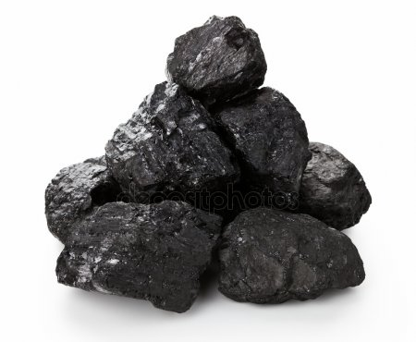
2.  Без нее не побежит,  Ни такси, ни мотоцикл,  Не поднимется ракета  Отгадайте, что же это? | Б.  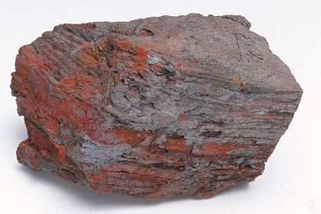
3.  Он черный и блестящий,  Людям – помощник настоящий.  Он несет в дома тепло,  От него в домах светло.  Помогает плавить стали,  Делать краски и эмали. | В.  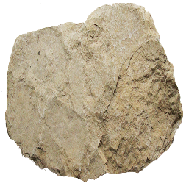
4.  Оно варилось в доменной печи,  Чтобы потом нам сделать  Ножницы, ключи. | Г.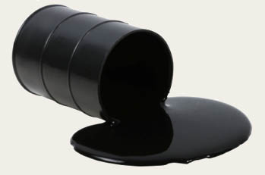

5. Самая точная пространственная модель Земли – это
А) Карта
Б) Глобус
В) План
Г) Атлас

6. Самый большой океан Земли – это
А) Индийский
Б) Северный Ледовитый
В) Тихий
Г) Атлантический

7. Выберите, какая из перечисленных рек протекает по территории Хабаровского края:
А) Волга
Б) Урал
В) Амур
Г) Дон

8. На каком материке располагается самое глубокое озеро планеты?

А) Северная Америка
Б) Африка
В) Австралия
Г) Евразия

9. Какое животное не обитает на материке Африка?
А) 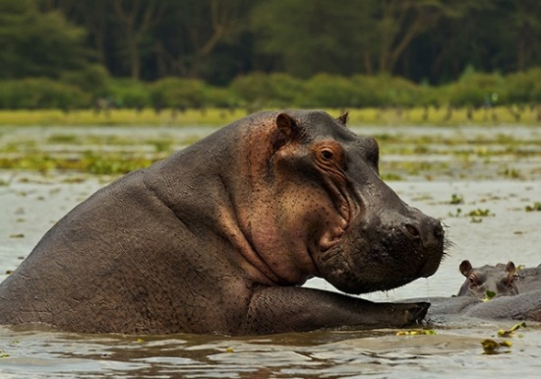 Б) 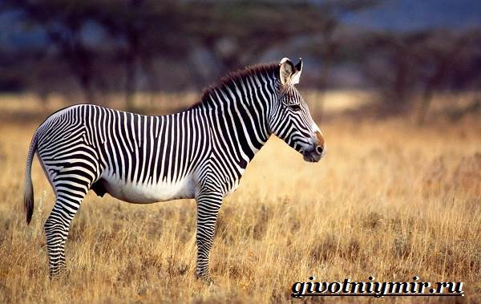
В) 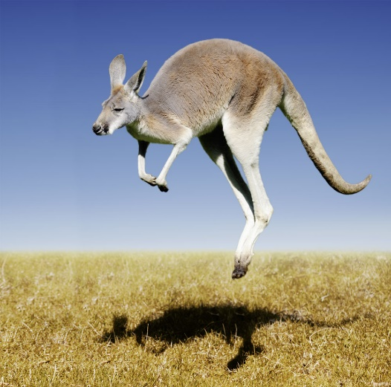 Г) 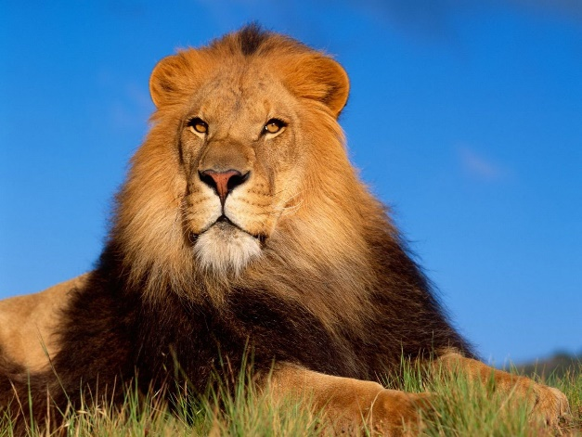

10. Какие животные никогда друг с другом не встречаются, но обитают в одних широтах?
А) пингвины и белые медведи
Б) морские котики и морские львы
В) олени и лисицы
Г) слоны и жирафы

11. В каком направлении перемещаются школьники, если Полярную звезду они видят слева от себя?
А) на юг
Б) на восток
В) на север
Г) на запад
Д) на юго-запад
Е) на северо-запад
Ж) на северо-восток

12. На каком материке расположен край, в котором ты живешь?
А) Африка
Б) Австралия
В) Евразия
Г) Северная Америка

13. Вспомните правила пользования компасом и расположите в верной последовательности этапы этого процесса. Укажите правильную последовательность действий из представленных ниже.
1) Медленно, стараясь не потревожить стрелку, вращайте компас, пока синее остриё стрелки не будет указывать на букву «С» (или «N») на шкале.
2) Установите компас на горизонтальной поверхности (сильный наклон может помешать движению стрелки).
3) Подождите, пока стрелка остановится, её синее остриё будет указывать на север.
А) 123 В) 231
Б) 213 Г) 321

14. Наука о создании и использовании карт называется:
А) геометрия
Б) картография
В) топонимика.

15. Выберите полушария, на которые делит земной шар экватор
А) северное
Б) восточное
В) южное
Г) западное

